**网站效果预想、框架及内容说明：**

<http://www.tegent.com.cn/>

<http://www.titansci.com/index.action>

综合选取以上两家公司网站框架及内容（图片及图标都是暂时的，后面会单独拍摄制作并全部修改）；以<http://www.tegent.com.cn/>这家公司网站框架为主，借鉴选取<http://www.titansci.com/index.action>这家公司网站的“产品与解决方案”一栏内容及“联系我们”一栏的内容样式。

**1、主业上半部如下图**

图一

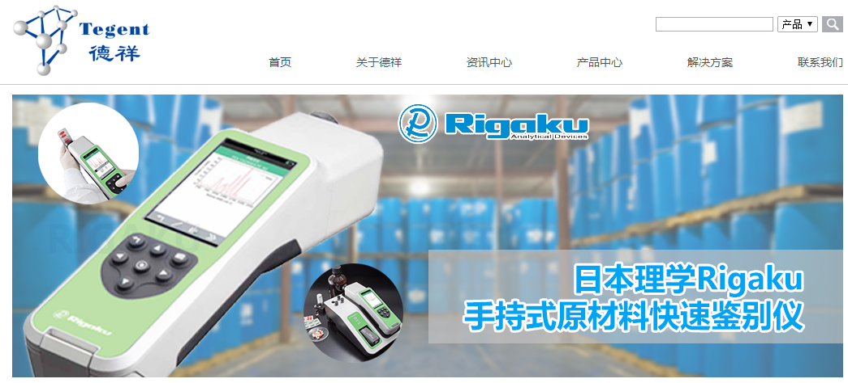

上图中Logo改成；“关于德祥”改成“关于我们”；“解决方案”改成“资讯中心”；“资讯中心”改成“解决方案”

1. **主页下半部效果如图四所示**

图二

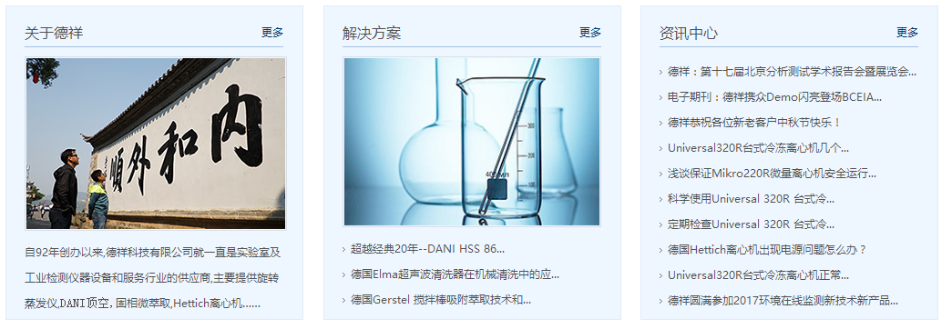

上图中保留“解决方案”一栏，并将“解决方案”四个字换成“资讯中心”放置左边；最左边公司介绍与最右边资讯中心两栏删掉。将下图一栏“产品与解决方案”七个字换成“解决方案”并挨着改换后“资讯中心”一栏放在其右边。

图三

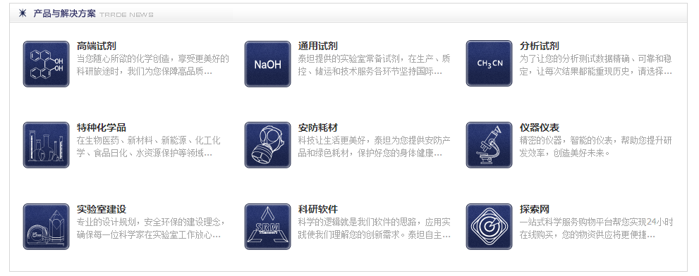

形成主页下半部如下图所示框架

图四

|  |  |
| --- | --- |
|  |  |
| “解决方案”四个字改成“资讯中心”排在左边 | “产品与解决方案”七个字改成“解决方案”排在右边 |

**3、下图是产品与解决方案的具体文字描述和图片（图片及图标都是暂时的，后面会单独拍摄制作并全部修改）﹥**

“高端试剂”一栏文字如下图：

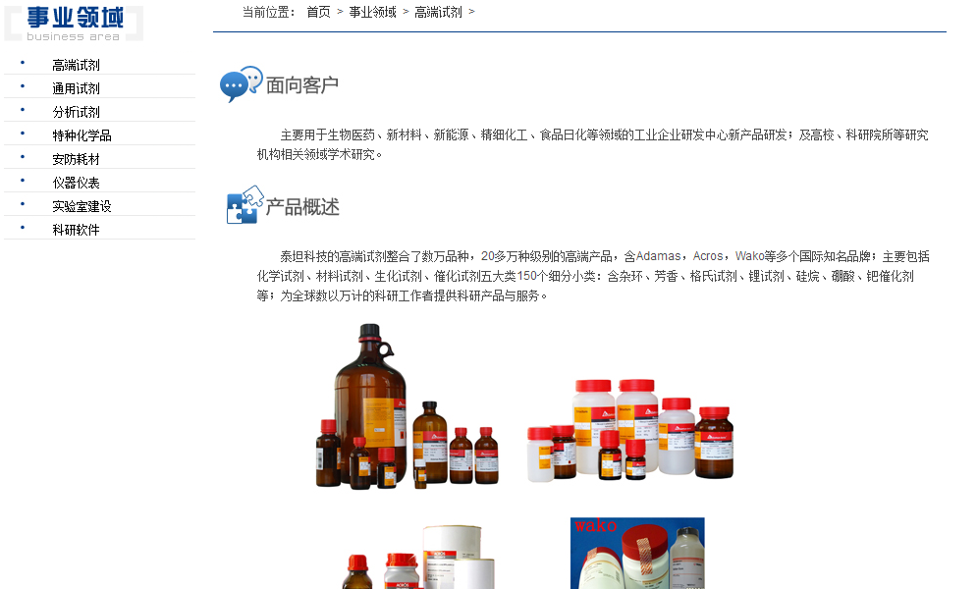

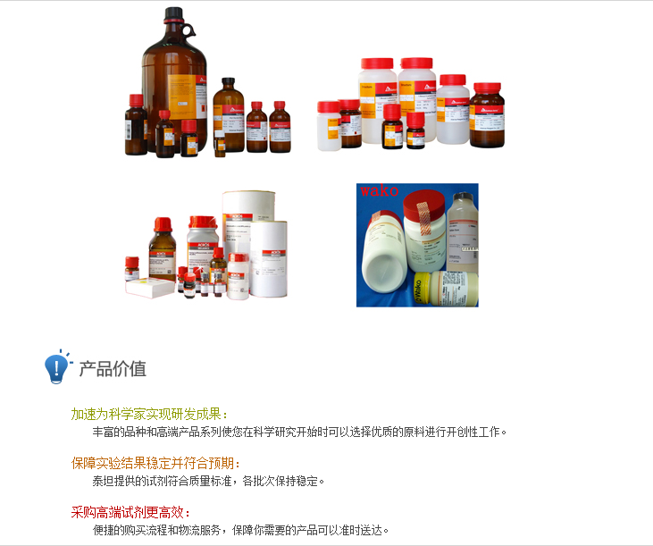

“高端试剂”图片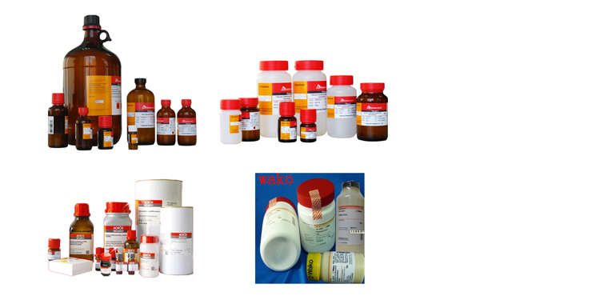

“通用试剂”一栏文字如下图：

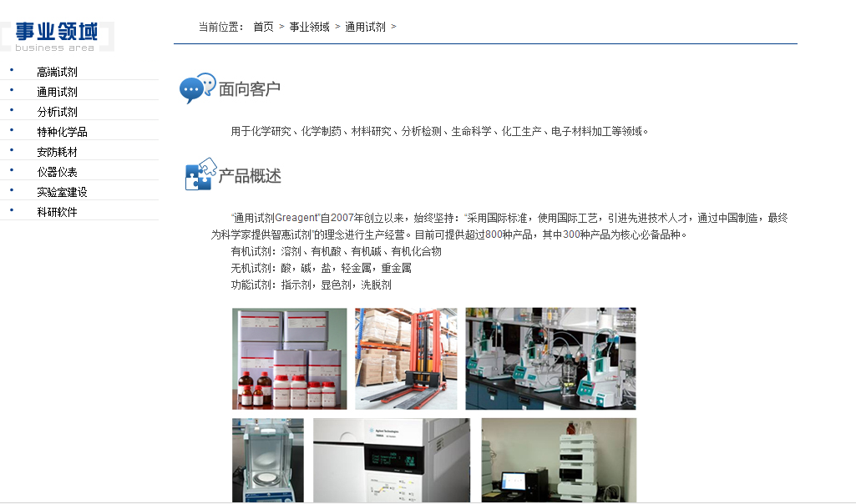

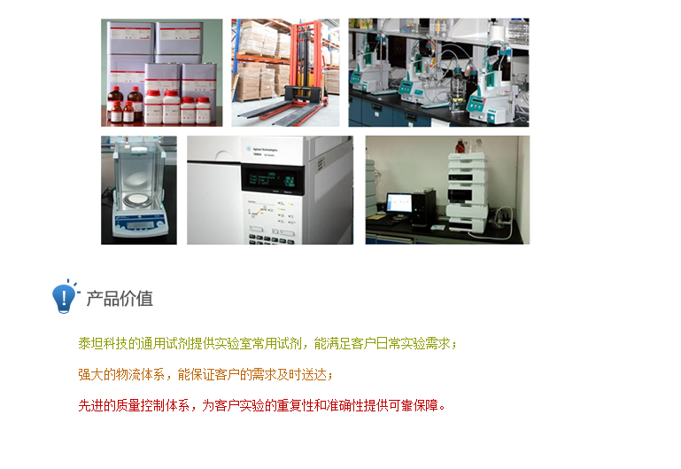

“通用试剂”图片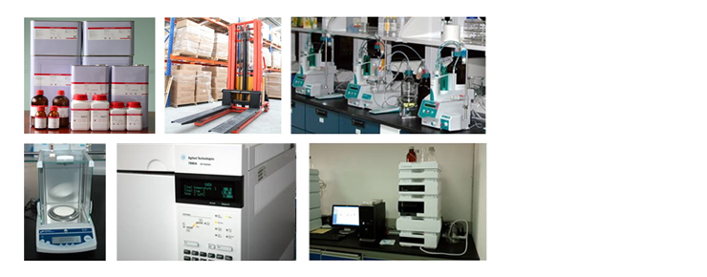

“分析试剂”一栏文字如下图：

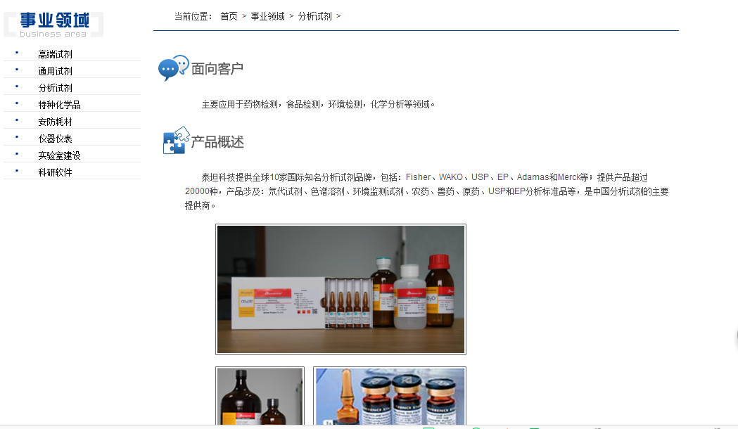

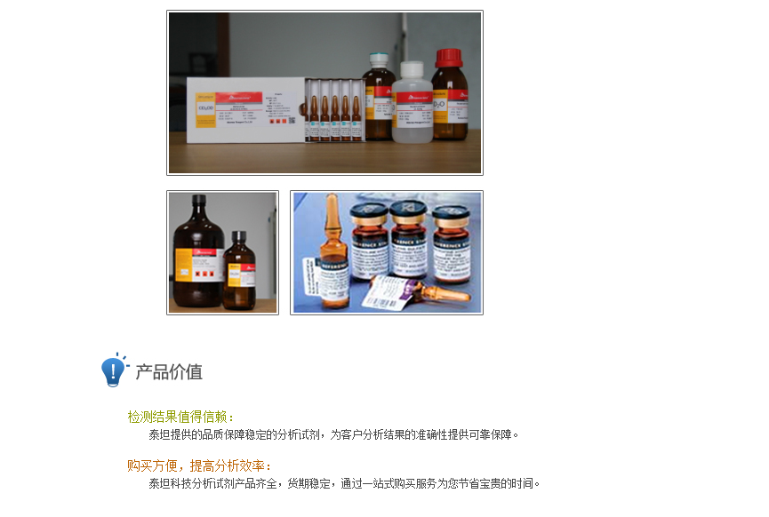

“分析试剂”图片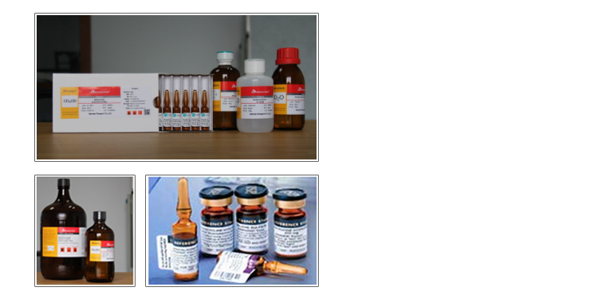

“特种化学品”一栏文字如下图：

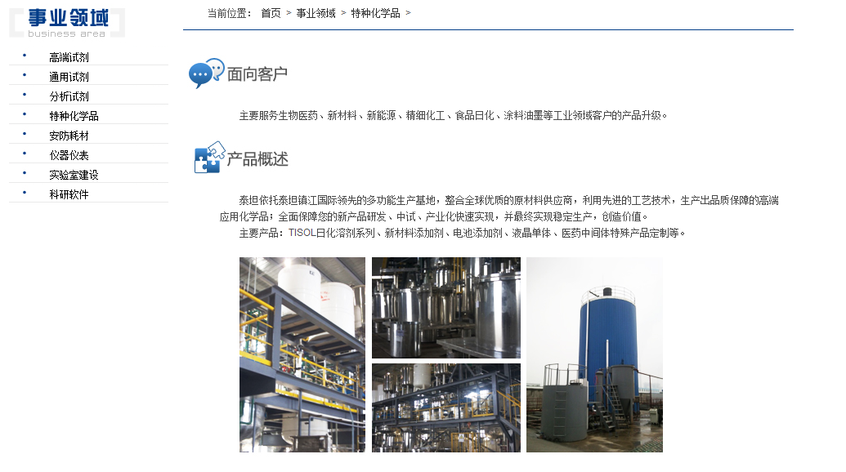

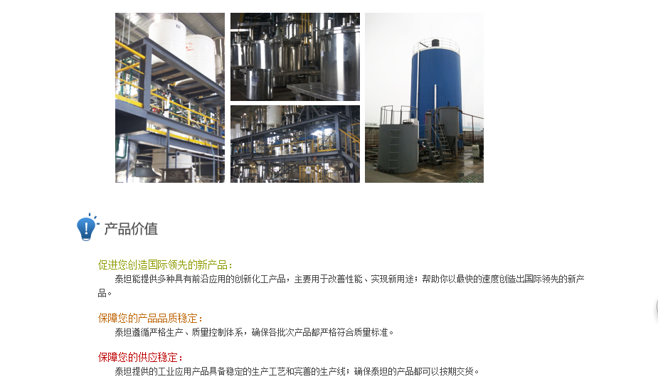

‘特种化学品’图片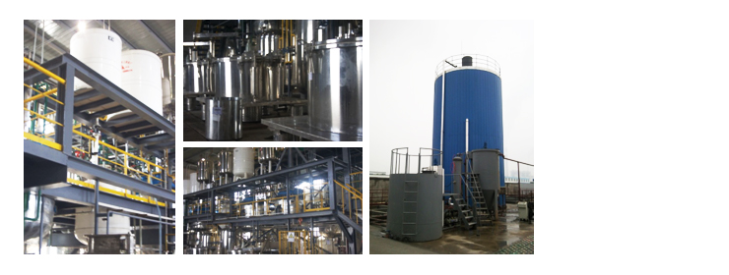

“安防耗材”一栏文字如下图：

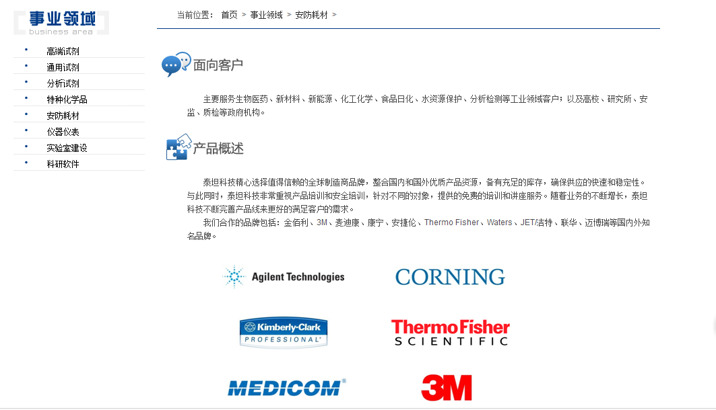

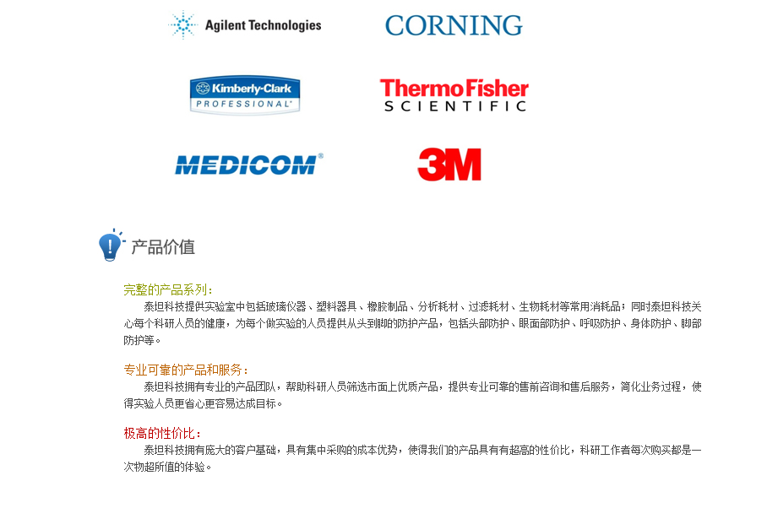

“安防耗材”图片

“仪器仪表”一栏文字如下图：

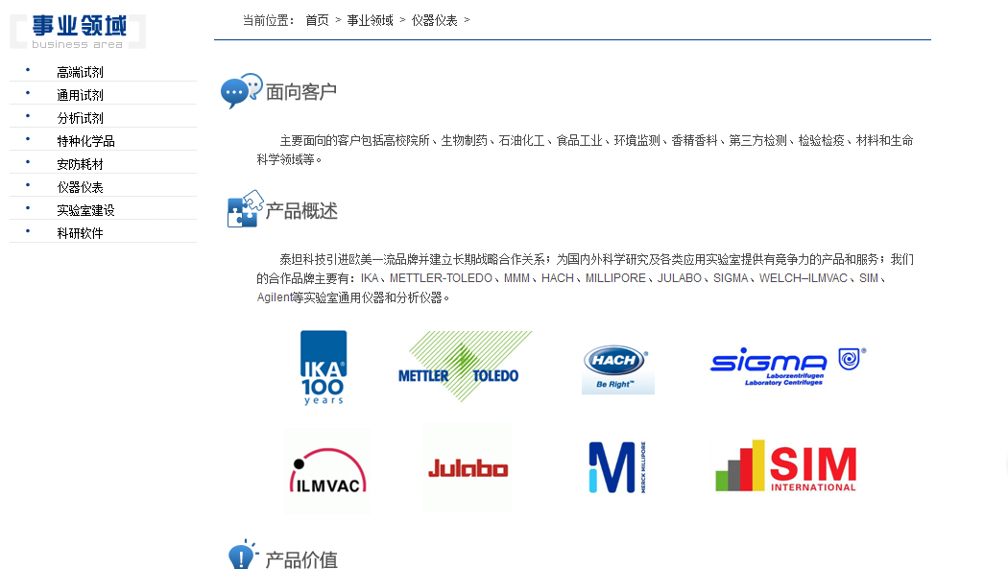

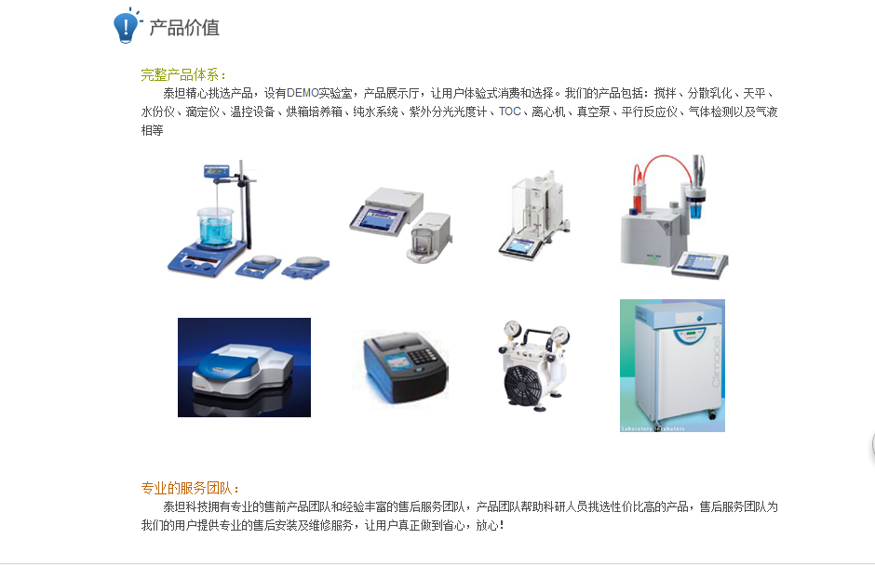

“仪器仪表”图片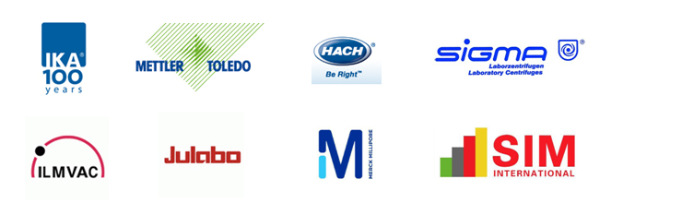

“实验室建设”一栏文字如下图：

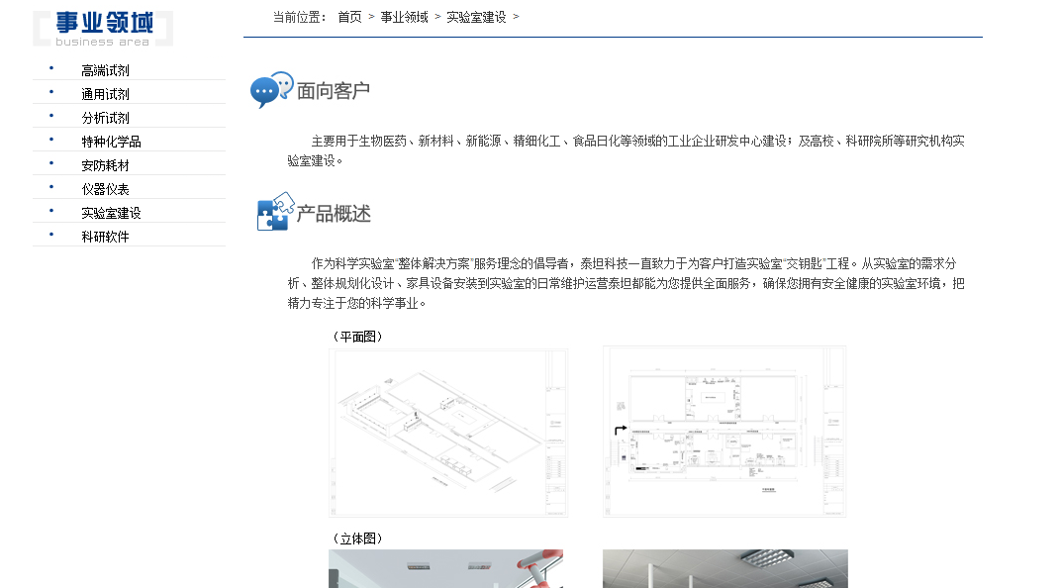

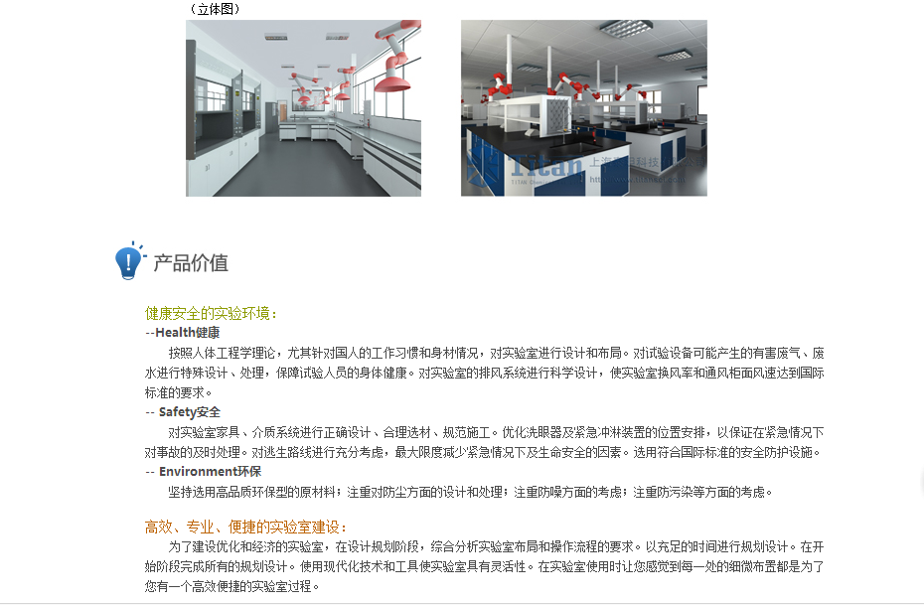

“实验室建设”图片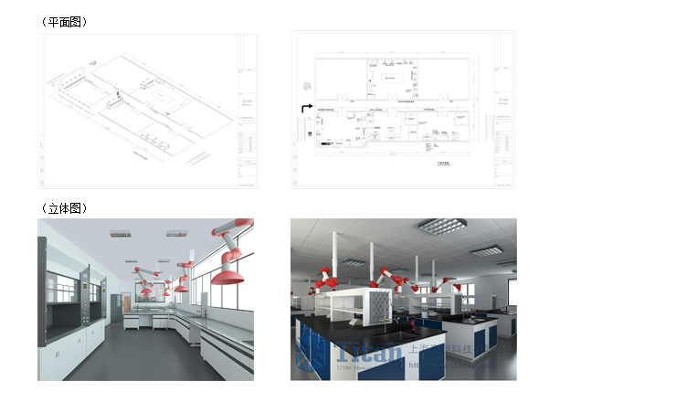

“科研软件”一栏文字如下图：

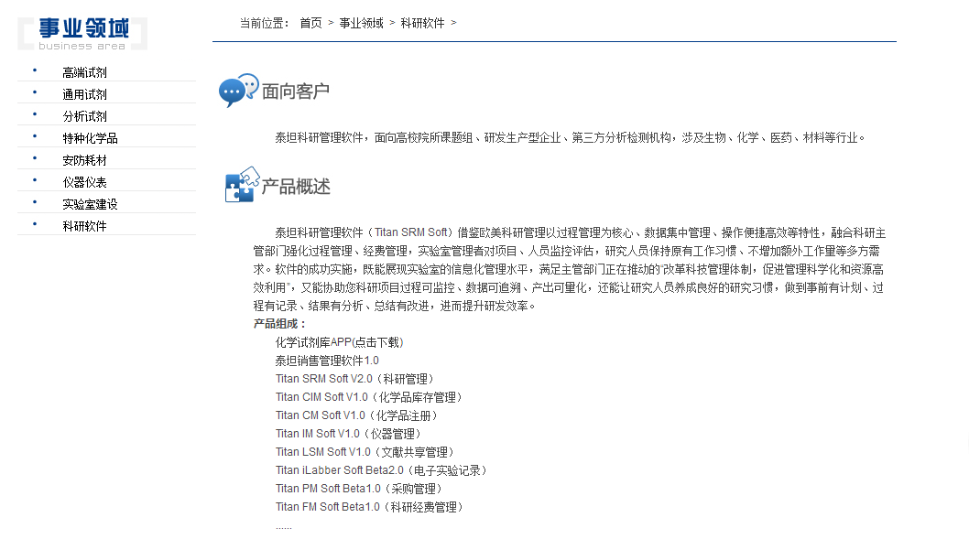

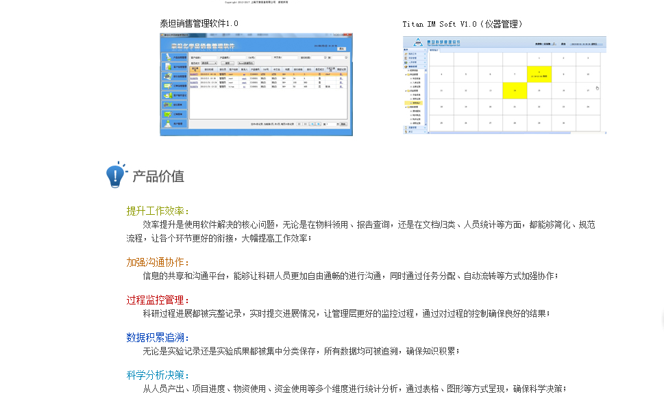

“科研软件”图片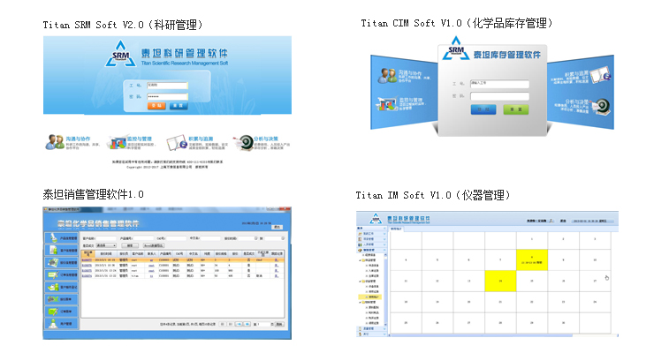

**4、“联系我们”一栏如下图**

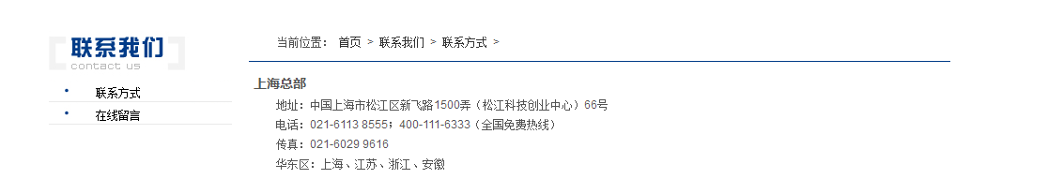

上图内容改成：

地址：成都市武侯区丝竹路89号附4号1层

电话：18682566839

QQ:1264154488

邮箱：Lab_007@yeah.net

在线留言如下图一样

